附件2：
广东省科技咨询专家库入库申请流程

一、无广东省科技业务管理阳光政务平台申报人账号的专家入库请详细阅读如下操作：
阳光政务平台首页→查看单位注册情况→输入单位名称→查询→若单位已注册，联系单位科研管理员开通申报人账号；若单位未注册，联系单位科技管理员注册单位信息并开通申报人账号。
1、如下图，点击“查看单位注册情况”
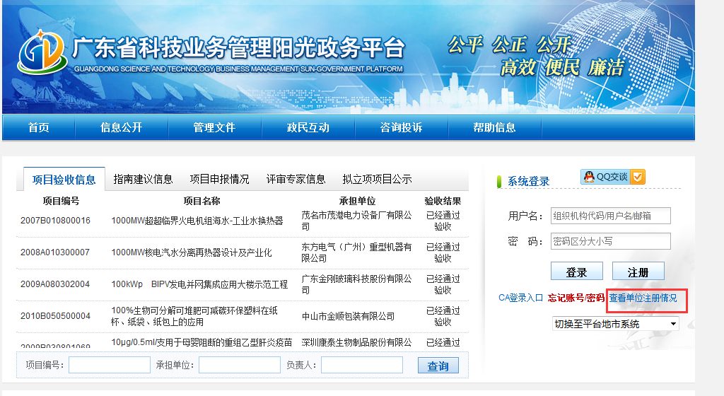

2、输入与公章一致的单位名称，点击查询
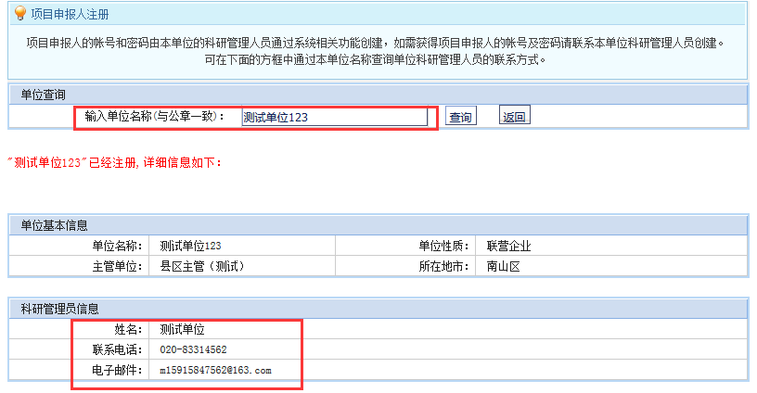

3、单位科研管理员用管理员帐号进入平台，如下图所示须完善单位信息的，则先点击进入完善好单位信息。
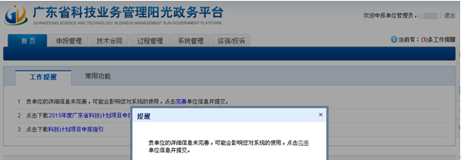

4、点击添加新人员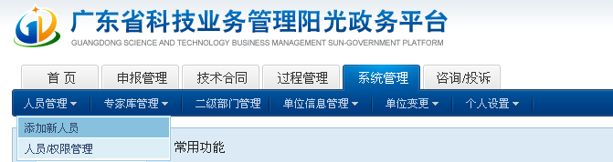

5、选择“项目负责人”，填写新添加的申报人信息，点击保存
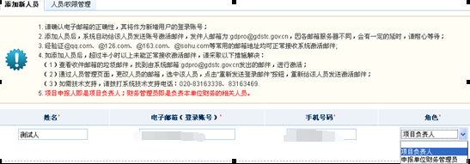
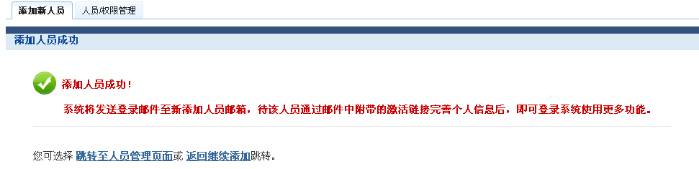
6、新添加的申报人到填写的邮箱打开邮件点击链接进行激活
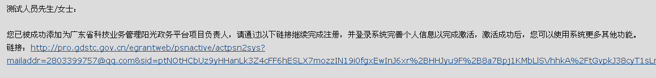

7、输入相关信息后点击激活。再用此帐号和密码登录“广东省科技业务管理阳光政务平台”
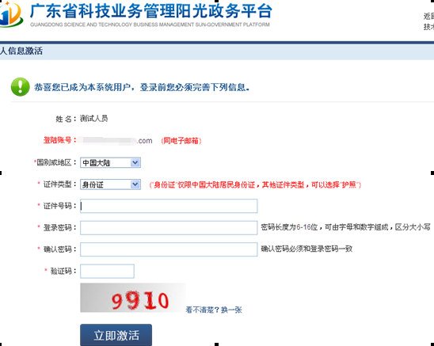

8、进入平台后，点击“系统管理”——“申请进入专家库”，填写好所有信息（红色*为必填项，建议尽量将填写齐全，以便省专家办审核。先点“填写检查”，如有提示，则按所提示内容完善好，提示“所有检查全部合格”即可提交。
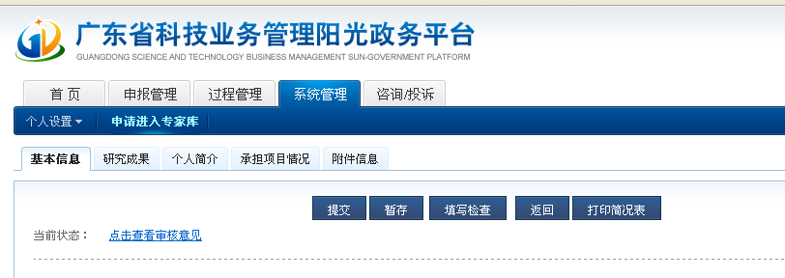

9、提交后，联系单位科研管理员用管理员帐号进入平台审核通过。
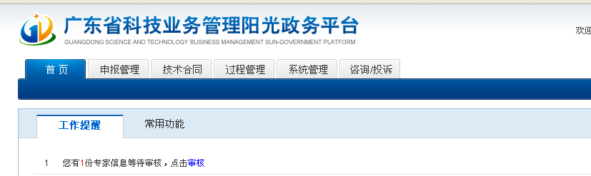

10、科研管理员审核通过后，联系主管单位审核。在“系统管理”——“单位信息管理”——“本单位信息维护”。页面下拉至“单位基本信息”可查看到主管单位名称
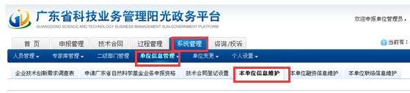
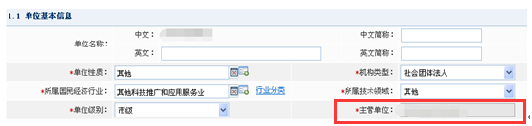

11、主管单位审核通过，提交到省科技厅专业机构审批。

二、有广东省科技业务管理阳光政务平台申报人账号的专家入库操作步骤参照以上第8点后进行操作。
申报人登陆→系统管理→申请进入专家库→填写信息→填写检查→提交→单位管理员审核→主管单位审核→省科技厅审核

